Lampiran
QUESSIONER (ANGKET)

PENGANTAR
Dengan hormat peneliti memohon kepada Bapak/Ibu dan Saudara/saudari
kiranya bersedia dengan jujur dan benar dalam memberikan jawaban sehubungan
dengan pertanyaan-pertanyaan yang peneliti ajukan. Angket ini tidak bermaksud
untuk memberikan penilaian kepada anda, melainkan semata-mata hanya untuk
merampungkan data yang dibutuhkan untuk penyelesaian karya ilmiah yang
sementara dalam tahap penyelesaian.
Jawaban yang anda berikan akan sangat menolong bagi peneliti untuk
merampungkan data dan informasi yang dibutuhkan guna penulisan skripsi yang
berkaitan dengan faktor-faktor yang mempengaruhi pelaksanaan Peran Keimaman
Orang Tua dalam keluarga.
Atas jawaban dan kerjasamanya, saya ucapkan banyak terima kasih. Semoga
Tuhan senantiasa memberkati Bapak/Ibu dan Saudara/Saudari dalam segala aktivitas
hidup sebagai imam bagi keluarga.

BIODATA RESPONDEN
Umur : Tahun
Pekerjaan : .......................................
JenisKelamin : Laki-laki / Perempuan
Ke t.: Coret yang tidak perin

DaftarPertanyaan
Keterangan:
Berilah tanda silang pada salah satu huruf (a,
b, c) yang anda anggap paling benar!

A. Pertanyaan Untuk Pemahaman
- Imam adalah orang yang bertugas dalam memimpin ibadah, menyiapkan
korban, dan mengajarkan Firman Tuhan!
a. Setuju b. Kurang Setuju c. Tidak Setuju
- Yang berperan sebagai imam dalam keluarga adalah orang tua!
a. Setuju b. Kurang Setuju c. Tidak Setuju
- Dalam mewujudnyatakan Peran Keimaman Orang Tua bagi keluarga, harus
disertai dengan kesadaran sebagai bentuk tanggungjawab kepada Tuhan!
a. Setuju b. Kurang Setuju c. Tidak Setuju
- Setiap orang tua Kristen harus mewujudnyatakan perannya sebagai imam
dalam keluarga karena orang tua adalah wakil Allah bagi anak-anak!
a. Setuju b. Kurang Setuju c. Tidak Setuju
- Anak-anak adalah berkat dari Tuhan. Oleh karena itu, orang tua harus
mendidik mereka untuk bertumbuh dalam iman kepada Kristus!
a. Setuju b. Kurang Setuju c. Tidak Setuju
- Peranan orang tua sebagai imam bagi anak-anak adalah memimpin ibadah,
mengajari anak-anak tentang firman Tuhan, dan mendoakan berkat untuk
anak-anak!
a. Setuju b. Kurang Setuju c. Tidak Setuju
- Gereja dapat menggantikan Peran Keimaman Orang Tua bagi keluarga. Jadi,
orang tua harus menyerahkan kewajiban tersebut sepenuhnya kepada gereja!
a. Setuju b. Kurang Setuju c. Tidak Setuju
87

^{6 Selainseba8aikepalaw}“^--^{i}^^_{amme}„^_{ipete}^^
apakah Bapak/Ibu akiif daiara berbagai kegiaian baik _{m di} u
masyarakat, pemerintahan, maupun di bidang OIG?
a. Ya b. Jarang _{c}. Tidak

C. Pertanyaan Untuk Peran Keimaman Orang Tua bagi anak-anak dalam

keluarga
- Apakah setiap hari Bapak/Ibu melaksanakan ibadah keluarga?
a. Ya b. Jarang c. Tidak
- Apakah setiap hari Bapak/Ibu mengajarkan Firman Tuhan Kepada anak-anak?
a. Ya b. Jarang c. Tidak
- Apakah setiap hari Bapak/Ibu mendoakan anak-anak serta memohonkan
berkat untuk mereka?
a. Ya b. Jarang c. Tidak
- Apakah Bapa/Ibu sering memberikan persembahan atas nama keluarga,
misalnya syukur karena berhasil atau sembuh dari sakit?
a. Ya b. Jarang c. Tidak
89

Lampiran
MASTER SHEET

No.
1
~2
~3
~~4
~5
~6
’T
’T
To
’n'
~12
’T?
IT
TT
T
T
TT
T
20"
T’
22~
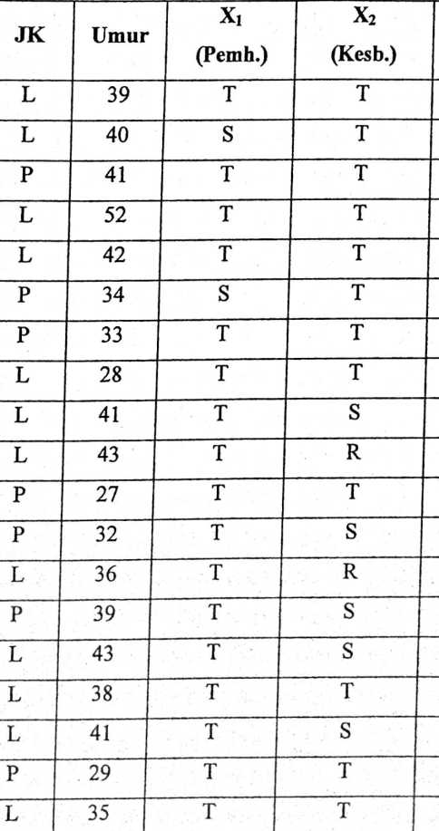

X₃

(Pend.)
SMP= S
SMA=T
SMP=S
STM=T
P.T. = T
SMA=T
SMP=S
SMA=T
P.T=T
STM=T
SMA=T
SMA=T
SMP= S
SMP=S
SMA=T
SMP=S
SMP=S
SD=R
SMP= S
SMA=T
SMP= S
L 49
T T
SMP=S
90

23 | P | 39 | T | T | I SMEA= T | R
24 | L | 40 | T | T | | SMA=T | R
25 | L | 32 | T | R | SMP=S | S
26 | L | 41 | T | T | | SMA=T | R
27 | L | 49 | S | T | | SMP= S | R
28 | L | 50 | T | R | | SMA=T | S
29 | L - | 43 | T | T | SMP= S | R
30 | P | 45 | R | S | SMP=S | R
31 | L | 39 | T | S | ! SMP= S | S
32 | L | 37 | T | R | SMP=S | R
33 | L | 47 | T | T | 1 SMA=T | R
34 | L | 46 | S | T | | SMA=T | R
35 | P | 49 | T | T | SMA=T | R
36 | L | 53 | T | R | SMA=T | R
37 | L | 61 | T | S | SMA=T | R
38 | L | 48 | T | S | SMA=T | R
39 | L | 55 | T | s | SMA=T | R
40 | L | 46 | T | S | SMP=S | R
41 | L | 52 | T | T | SMA=T | R
42 | L | 60 | T | R | SMA=T | R
43 | L | 28 | T | R | SMP=S | R
44 | L | 46 | T | T | SMA=T | ^{R} 1
45 | L | 51 | T | T | SMP= S | R
46 | L | 38 | T | S | STM= T | S
47 | L | 43 | T | S | SMP=S | S  f
48 | L | 39 | T | R | P.T=T | ^{R} I
49 | L | 45 | T | R | SMA=T | R

50 | L | 29 | T | R | SMP=S | R
51 | P | 47 | T | S | SMA=T | S
52 | L | 39 | T | T | SMA=T | R
53 | L | 48 | S | T | SMP= S | R
54 | P | 56 | T | S | SMA=T | S
55 | L | 47 | T | S | SMA=T | R
Keterangan'.
- JK = Jenis Kelamin
Pemh. = Pemahaman
Kesb. = Kesibukan
Pend. = Pendidikan
- P.O.T.S.I.D.K. = Peranan Orang Tua Sebagai Imam Dalam Keluarga.
- L = Laki-laki
- P = Perempuan.
- P.T. = Perguruan Tinggi
92

